Drogie Sówki i Rodzice! Oto propozycja zajęć na dziś:

- „Idzie rak” - zabawa ruchowa. Dzieci poruszają się zgodnie z rytmem wiersza:
Chodzi sobie mały rak. (dziecko idzie 4 kroki do przodu)
Raz do przodu a raz wspak. (dziecko idzie 4 kroki do tyłu)
Dokąd idziesz mały raku? (dziecko idzie 4 kroki do przodu)
Tam, gdzie domek z tataraku. (dziecko idzie 4 kroki do tyłu)
Bo w nim mama, tata, brat. (dziecko robi 4 podskoki)
I ja, bardzo mały rak! (dziecko stojąc w miejscu pokazuje na siebie i kuca)

- Wysłuchaj opowiadania i odpowiedz na pytania.
„Kosmici z odkurzacza” Liliana Fabisińska
Rodzice Paulinki dostali na rocznicę ślub wspaniały prezent: odkurzacz, który sam jeździ po całym pokoju i sam sprząta. Nie trzeba za nim chodzić, nie trzeba nosić niewygodnej rury. Na ten prezent złożyła się cała rodzina. – Wszyscy wiemy, że macie mnóstwo pracy i mało czasu na sprzątanie – powiedział dziadek uroczyście, wręczając rodzicom wielką paczkę. Paulinka mogłaby godzinami wpatrywać się w jeżdżący po podłodze statek kosmiczny. UFO – tak nazywała ten odkurzacz, oczywiście tylko w myślach, bo nie chciała, żeby ktoś się z niej śmiał. Wyobrażała sobie, że w środku siedzą niewidzialne ludziki, które sprzątają ich dom swoimi malutkimi, niewidocznymi miotełkami. – Ach, gdybym tak mogła was zobaczyć! – szepnęła kiedyś w stronę odkurzacza. A wtedy on… (mogłaby przysiąc, że tak było) …delikatnie się poruszył i zagrzechotał! – Chcecie urządzić sobie jakąś zabawę? – powiedziała z nadzieją w głosie. – Tak, żeby nikt was nie zobaczył? Obiecuję, nikomu nie powiem! Możecie bawić się przy mnie!
Ale niewidzialne ludziki nie dały się namówić. Nie wyszły ze swojego statku kosmicznego i nie przywitały się z Paulinką. Ona jednak nie rezygnowała. Próbowała zaskoczyć małych kosmitów z samego rana, próbowała i wieczorem, wbiegając do pokoju na palcach, już po zgaszeniu światła. Któregoś dnia wróciły z mamą do domu trochę wcześniej niż zwykle. Zastały tatę przy stole. Kiwał się na krześle, czytając instrukcję obsługi. – Coś się zepsuło? – zdenerwowała się mama. – Nie, nie – uśmiechnął się niepewnie, jak dziecko przyłapane na gorącym uczynku. – Po prostu… no wiecie… po prostu zupełnie nie rozumiem, jakim cudem ten odkurzacz jeździ i sprząta całkiem sam. Szukam informacji w instrukcji. Ale nic tam nie ma. Zaczynam już podejrzewać, że w środku siedzą jakieś małe niewidzialne ludziki.

- Co dostali rodzice Paulinki w prezencie?
- Nad czym zastanawiała się Paulinka?
- W jaki sposób próbowała sprawdzić, czy w środku są ludziki?
- Co sprawdzał tata Paulinki?
- Jakie inne sprzęty pomagają w codziennych pracach domowych?

- „Sprzęty domowe” – rozwiąż zagadki.

Jeżdżę sobie po dywanie,
kiedy w domu jest sprzątanie. (odkurzacz)

Po materiale
ślizga się wspaniale
kiedy się zepsuje,
nic nie uprasuje. (żelazko)

Postawiona w kąt,
chętnie łyka prąd.
A gdy wody nabierze,
to się kręci i pierze. (pralka)

Stoi w domu skrzynka,
która jasno świeci.
To w niej oglądają
śliczne bajki - dzieci. (telewizor)

Stoi w kuchni szafka,
ten kto jej używa,
wie, że jest przydatna,
bo wszystko pozmywa. (zmywarka)

Ma pokrętła i guziki,
szybkę przeźroczystą.
Chętnie przyjmie brudną odzież,
by oddać nam czystą. (pralka)

- Sześciolatek - wykonaj ćwiczenia w Karty Pracy 4 str. 12
Pięciolatek – wykonaj ćwiczenia w Karty Pracy 4 str. 6 i 9.

- „Figurki marmurki” – zabawa ruchowa przy muzyce. W trakcie muzyki dziecko swobodnie się porusza, na przerwę w muzyce zastyga w bezruchu przybierając różne pozy.
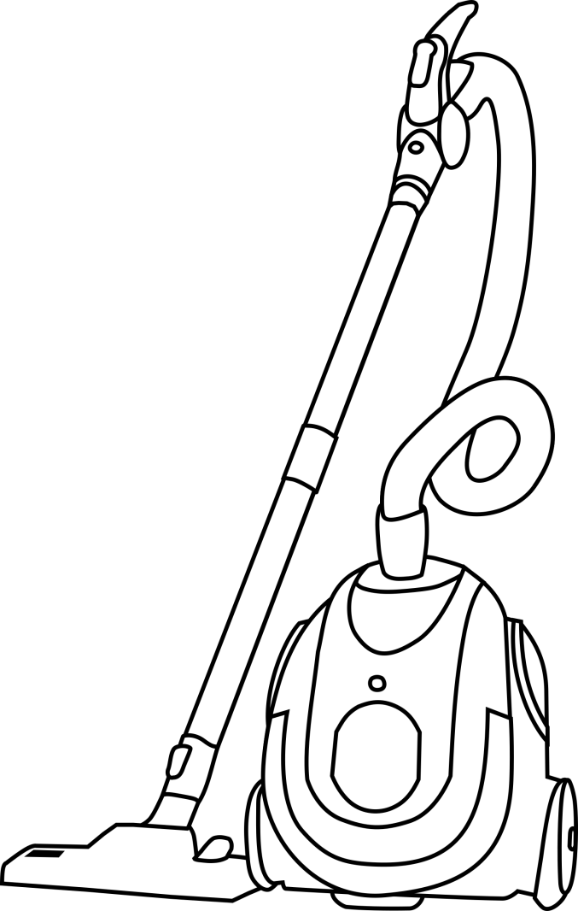

pokoloruj

Miłej zabawy! Pani Małgosia.

